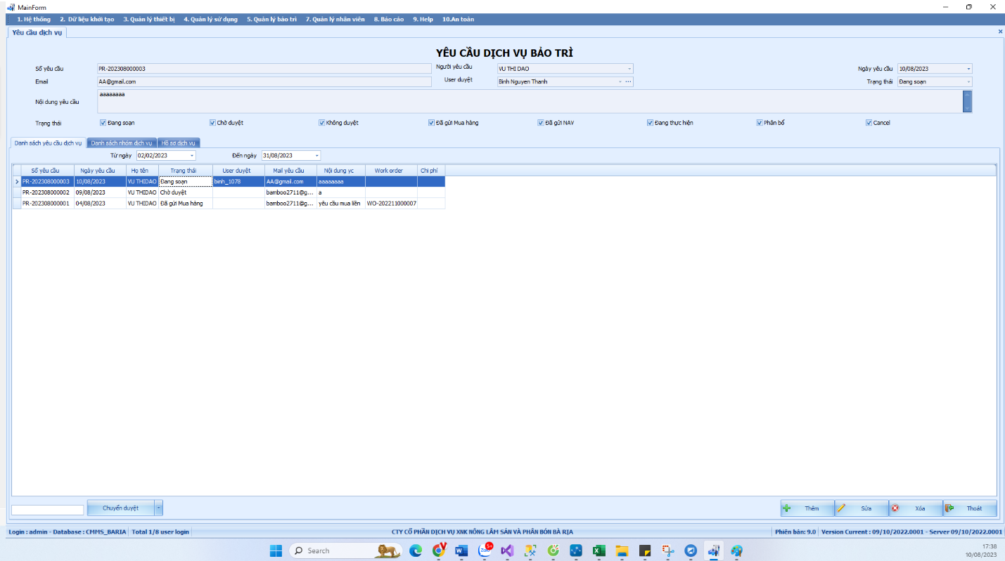

Thêm user duyệt

Thêm tình trạng chờ duyệt và không được duyệt

Quy trình sữa đổi.

- Khi tạo một phiếu yêu cầu dịch vụ nó xẻ xuất hiện button chuyển duyệt.

- Khi nhấn button chuyển duyệt

+ Nếu user nằm trong nhóm tự động duyệt trong phân quyền thì phiếu này sẻ tự động duyệt và chuyển tình trạng thành đã gửi mua hàng.

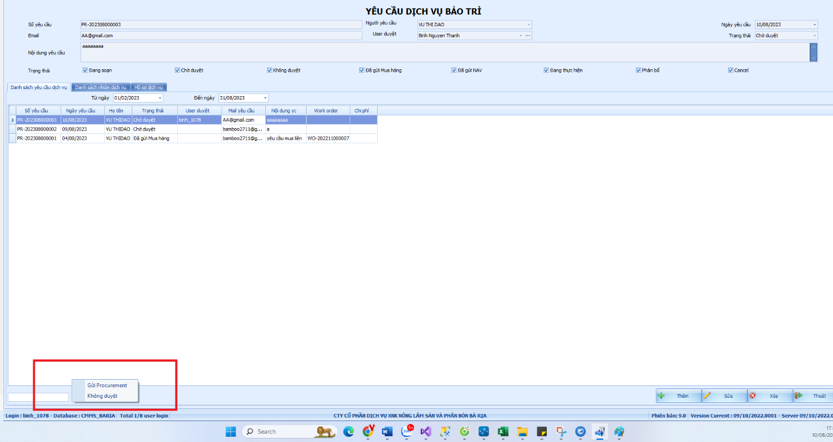

+ Nếu user không nằm trong nhóm tự động duyệt thì mail sẻ gủi tới user duyệt và tình trạng lúc này sẻ là chờ duyệt. User duyệt nhận mail vào duyệt thì sẻ có chức năng gửi Procurement or Không duyệt.

Chức năng Procurement giống như xác nhận đã duyệt.

Mọi bước sau đều dữ nguyên.